07.10.2025 г. 12:30
Государственный академический хореографический ансамбль «Берёзка» имени Н. С. Надеждиной Концертный зал имени П. И. Чайковского
В программы ансамбля входят композиции на основе старинных русских хороводов и танцев («Лебёдушка», «Сударушка»), а также лирические миниатюры, темпераментные пляски, шуточные танцы и театрализованные номера, воспроизводящие в хореографических образах русскую старину.

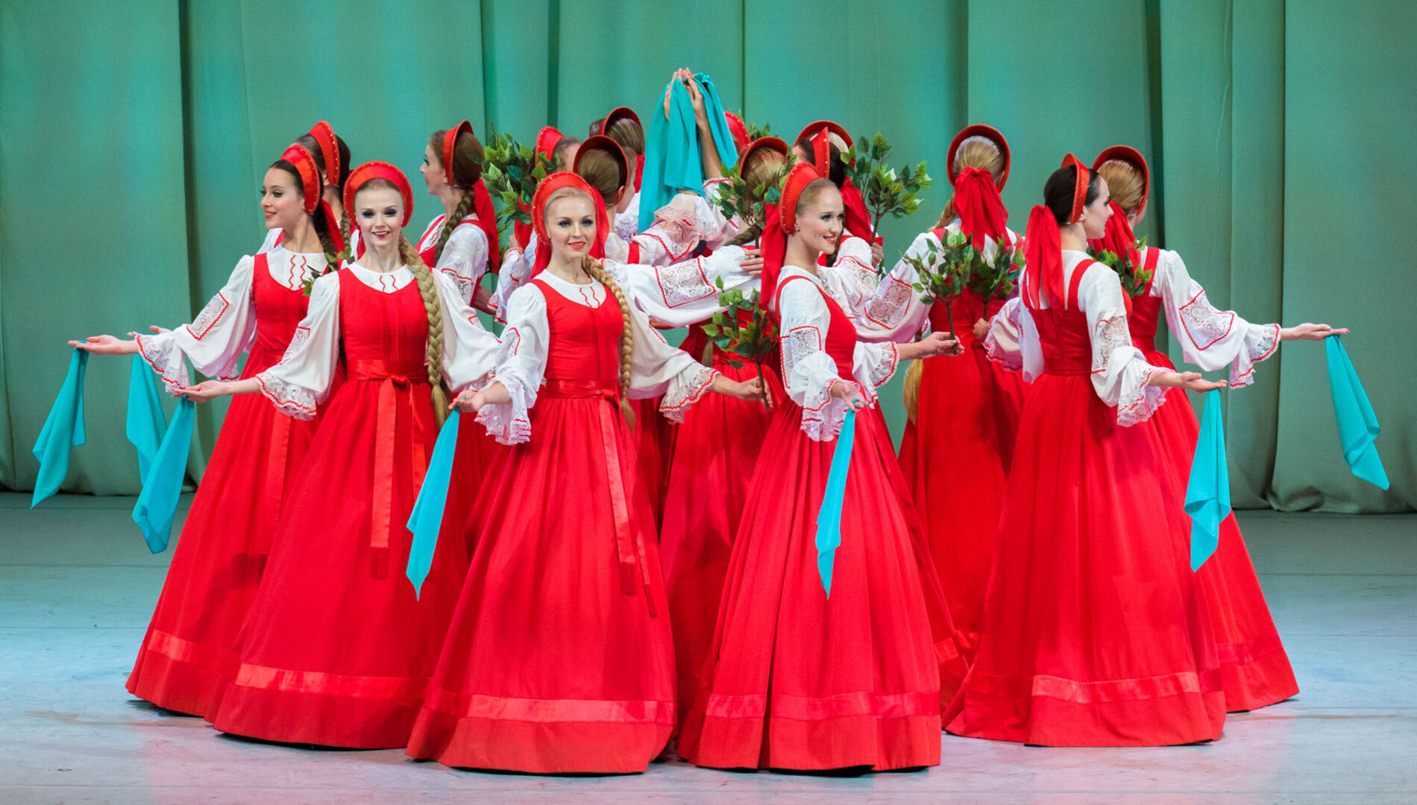

01.10.2025 г. 17:30

Валерия Абрамова скрипка
Мария Зайцева виолончель
Илья Папоян фортепиано
Фёдор Орлов фортепиано
В программе:
Брамс
Концерт для скрипки и виолончели с оркестром ля минор, соч. 102
Рихард Штраус
Бурлеска для фортепиано с оркестром pе минор, TrV145
Гершвин
Рапсодия в стиле блюз для фортепиано с оркестром


15.10.2025 г. 12:30
Сказки с оркестром. Ганс-Христиан Андерсен – «Дикие лебеди». Читает Ирина Пегова
В программе:
Ганс-Христиан Андерсен – «Дикие лебеди» Лумбю, Гаде, Нильсен, Цемлинский, Чайковский

22.10.2025 г. 12:30
Мой первый Римский-Корсаков
Концертный зал имени С. В. Рахманинова
В программе:

Римский-Корсаков
Фрагменты известных произведений
Рекомендуем для детей от 5 лет Концерт в одном отделении
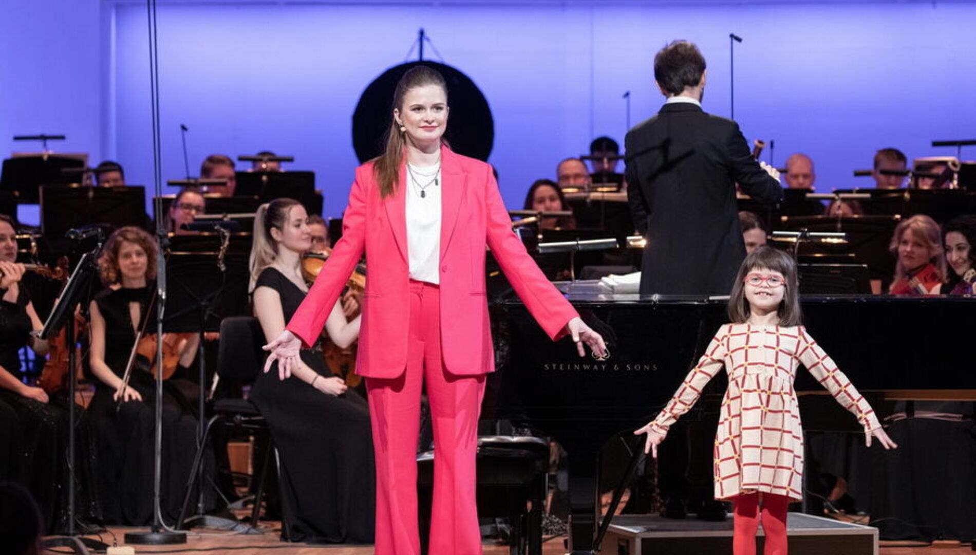

28.10.2025 г. 17:30 Язык музыки. Оркестр Интерактивный концерт
Концертный зал имени П. И. Чайковского
В программе:
Пахельбель
Канон ре мажор
Моцарт
Увертюра к опере «Свадьба Фигаро»
Чайковский
Апофеоз из балета «Лебединое озеро»
Стравинский
«Поганый пляс Кащеева царства» из балета «Жар-птица»
Шостакович
Антракт из оперы «Нос»
Райх
Three Movements I



